Сабақтың тақырыбы: Кәдесый домбыраны жасау
Сабақтың мақсаты:
Білімділігі: оқушыларды түрлі құрал-сайман түрлерімен жұмыс істей білуге үйрету, шеберлік деңгейлерін арттыру.
Дамытушылығы: кәдесый домбыра жасау арқылы бұйымды толық аяктауға мүмкіндік беру.
Тәрбиелігі: оқушылардың эстетикалық талғамдарын, танымдық деңгейлерін көтеру. Ұлттық өнерді дәріптеу.
Сабақтың түрі: аралас сабақ, практикалық жұмыс
Сабақтың әдісі: түсіндіру, көрсету, сұрақ-жауап
Пәнаралық байланыс: сызу, бейнелеу өнері
Сабақтың көрнекілігі: интереактивтік тақта, дайындама
Сабақтың барысы: 1.Ұйымдастыру бөлімі
- Оқушылармен амандасу, түгендеу
2. Сынып тазалығын тексеру
2. Психологиялық ахуал туғызу
Оқушыларды бір-біріне, қонақтарға тілек айтқызу
3. Үй жұмысын сұрау
Өткен тақырып бойынша сұрақтар қою
Балалар өткен сабағымызда домбыраны жасап шықтық ия? Шолу жасайықшы:
- Ен алдымен қандай да бір жұмысты бастау үшін бізге не қажет? ия сол эскизі арқылы біз жұмысты соңына дейін бітіре аламыз
- Дұрыс, эскизін ағашқа көшіргесін не істедік?
- Жақсы, толық формасын ойғасын қай бөлігіне көштік?
- Шанағын ойып шықққасын оны құмқағазбен тазалап, марилкамен боядық

Оқушылар қазір біз жұмыс барысында құрал-саймандарды пайдаланамыз, сондықтан әр сабақта қауіпсіздік ережесіне мән беріп отыруымыз керек. Енді солардың кейбіріне тоқталып өтсек, қандай қауіпсіздік ережелерін сақтау керекпіз?:
- Жұмысты бастар алдынды үстімізге не киеміз?
- Мұғалімнің рұқсатынсыз не істеуге болмайды?
3. Жұмыс орнындағы жанқаларды қолмен тазалауға болама?
4. Жаңа сабақ
Енді бүгінгі сабағымыздың тақырыбы ол алдынғы өткен сабақтың жалғасы «Кәдесый домбыраның тұғырын жасау». Домбыраның тарихы жайлы біз өткен сабақта өткенбіз, ал қазір домбыраның кәдімгі жасалу жолдарын көріп өтсек. Тақтаға қараймыз (тақтада домбыра жайлы екі минуттық ролик)
Мінеки, балалар домбыраның жасалу жолын көрдіндер, яғни біздің елімізді, ұлтымызды танытатын бірден бір бұйым – домбыра,тіпті Қ. Мырзәлі атамыз домбыраны қазаққа теңеп: « Нағыз қазақ қазақ емес, нағыз қазақ – домбыра» деп айтып өткен. Сондықтан ұлтымыздың аспабы болғандықтан, біз сабағымызда осы домбыраны сыйкәде қылып жасап жатырмыз. Өткен сабақтарда біз домбырамызды жасап шыққан едік, енді астына тұғырын жасаймыз. Тұғыр не үшін керек? Ия, домбырамыз үстелдің үстінде құлап қалмай, жинақы, әдемі тұру үшін. Оқушылармен кәдесый домбыра жасаудың тиімді жолдары сұрақ-жауап арқылы талданады.Олардың ойлары тындалып болған соң, технологиялық картада көрсетіле отырып кәдесый домбыраның жасалу жолдары түсіндіріледі.
№ | Жұмыс мазмұны | Графикалық кескіні | Құрал-саймандар
1. | Эскиз бойынша ағаш  дайындамаға белгі салу | 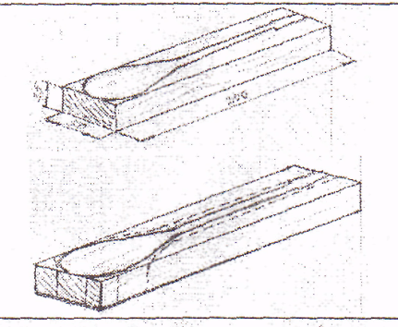 | Қарындаш,  сызғыш, калька
2. | Артық бөліктерді алып тастау | 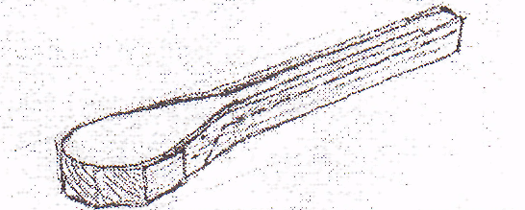 | Ара,қашау,  балға
3. | Домбыра формасын шығарып алу | 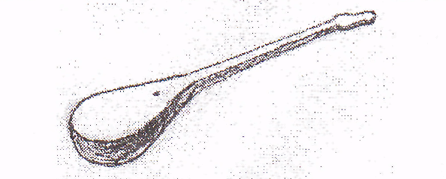 | Қашаулар
4. | Өлшем бойынша тұғыр жасау | 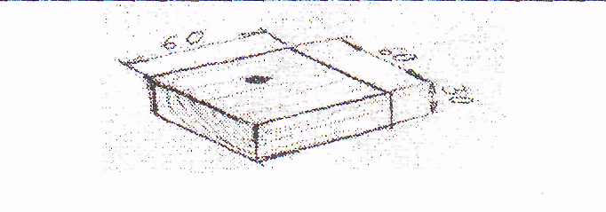 | Сызғыш,  қарындаш,ара, бұрғы
5. | Бұйымды жинау, әрлеу | 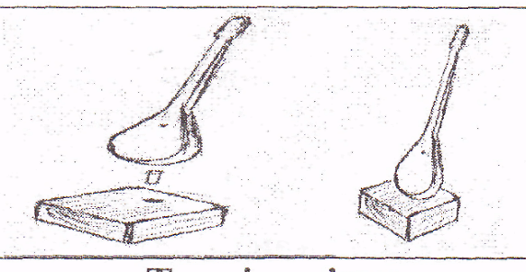 | Клей, лак
Практикалық жұмыс
Түрлі үлгілер көрсету арқылы, оқушыларға кәдесыйлықтың тұғырын өз беттерінше түрлендіріп жасауына мүмкіндік беріледі.
Жасалу барысы:
- Ағаш бетіне шеңбер сызу
- Тұғырдың ортасынан бұрғымен тесік жасау
- Құмқағазбен тазалау
- Домбыраға ағаш кіргізіп тұғырға орнату
6. Қорытынды
- Жұмыс нәтижесін шығару, жақсы сабақ айтқан, қатысқан оқушыларды атап өту
- Тиісінше бағалау

Үйге тапсырма: Кәдесый домбыраны жасау

